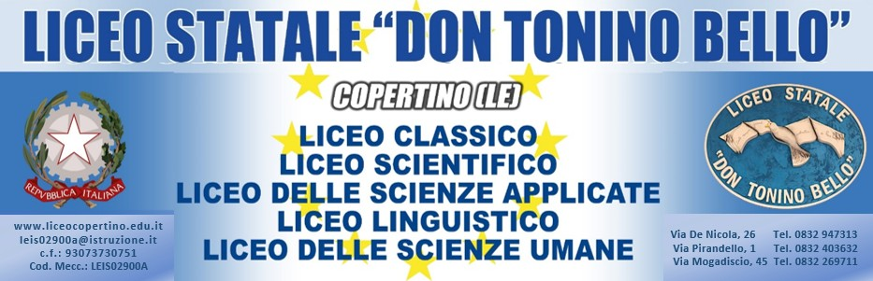

Allegato B

TABELLA DI VALUTAZIONE PER SELEZIONE DI COLLABORATORE SCOLASTICO

(Autocertificazione ai sensi degli artt. 46 e 47 del D.P.R. n. 445/2000)
Programma Operativo Nazionale “Per la scuola, competenze e ambienti per l’apprendimento” 2014-2020 – Programma Operativo Complementare (POC) “Per la scuola, competenze e ambienti per l’apprendimento” 2014-2020 – Finanziato con FSE e Fondo di Rotazione (FdR).
Asse I – Istruzione – Obiettivi Specifici 10.1, 10.2, e 10.3 – Azioni 10.1.1, 10.2.2 e 10.3.1.
Avviso pubblico prot. n. 33956 del 18/05/2022 – Realizzazione di percorsi educativi volti al potenziamento delle competenze delle studentesse e degli studenti e per la socialità e l’accoglienza.
Autorizzazione progetto Prot. n. AOOGABMI-53714 del 21/06/2022
Progetto 10.1.1A - FDRPOC-PU-2022-37-Interventi per il successo scolastico degli studenti. Titolo “Migliorandoci insieme” CUP: H44C2200034001
Progetto 10.2.2A - FDRPOC-PU-2022-39-Competenze di base. Titolo “Formarsi globalmente” CUP: H44C22000350001

Al Dirigente Scolastico
Liceo Statale “Don Tonino Bello”
Copertino (LE)
COGNOME E NOME
TITOLI ED ESPERIENZE | PUNTEGGIO | SPECIFICARE TITOLO  /ESPERIENZA e numero di anni | PUNTEGGIO  ATTRIBUITOSI | PUNTEGGIO ATRIBUITO DALLA COMMISSIONE
Anni di servizio nel ruolo di  appartenenza | 1 punto per ogni anno max 10 punti
Certificazioni informatiche | 1 punto per ogni certificazione
Esperienze pregresse PON, POR e altri finanziamenti UE | 3 punti per ogni progetto
 |  | TOTALE

Luogo e data ________________________________________

FIRMA
_____________________

